LOGIN NO GIAE ONLINE (netGIAE)
GUIA RÁPIDO DO ALUNO/ENCARREGADO EDUCAÇÃO

LOGIN NO GIAE Online (netGIAE)
CARREGAMENTO DE SALDO
AQUISIÇÃO DE REFEIÇÕES

v1.0
Aceda ao portal do GIAE Online e introduza o utilizador e a respetiva palavra-passe, fornecidos previamente pelo Estabelecimento de Ensino. O nome de utilizador difere entre o aluno e o encarregado de educação. O aluno deverá autenticar-se com a letra “a” seguido do número do cartão e o encarregado de educação com as letras “ee”, seguido do número do cartão.
Exemplo:
Aluno | Encarregado de Educação
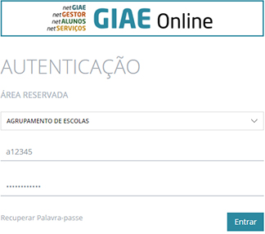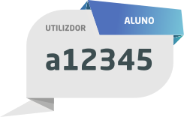 | 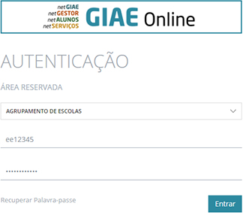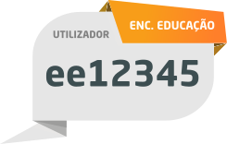
De seguida clique no botão “Entrar”.
Caso não se recorde da palavra-passe, poderá alterá-la através da opção “Recuperar palavra-passe”, onde será solicitado o número do cartão (ex. “a123456” para aluno ou “ee123456” para encarregado de educação) e o endereço email respetivo. Caso ocorra algum erro, ao clicar em “Recuperar” contacte o Estabelecimento de Ensino.
Exemplo:
Aluno | Encarregado de Educação
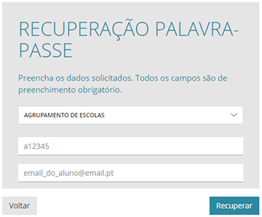 | 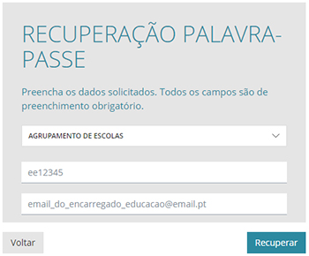

CARREGAMENTO DO SALDO EM CARTÃO
O carregamento online, implica um registo inicial e só de seguida ficará disponível a possibilidade de carregar o saldo em cartão. Esta opção só está disponível ao Encarregado de Educação, pelo que a autenticação no GIAE Online, deverá ser efetuada com o utilizador do Encarregado de Educação (ex. “ee12345”). NOTA: Basta um registo por utilizador, mesmo que o Enc. Educação tenha vários educandos em diferentes estabelecimentos de ensino.

Registo inicial
Aceda à opção “Meu Menu – Carregamentos” e clique no botão “registo”.
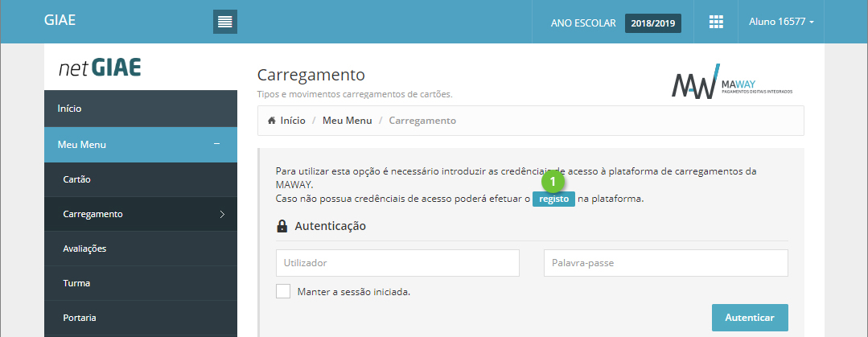
Preencha todos os campos, que poderão ser introduzidos de forma automática, clicando em “Preencher com os dados do utente” (ponto 1). Consulte as Condições Gerais de Utilização, a Política de Proteção de Dados (ponto 2) e confirme que tem conhecimento das mesmas (ponto 2). Termine clicando em “Registar”.
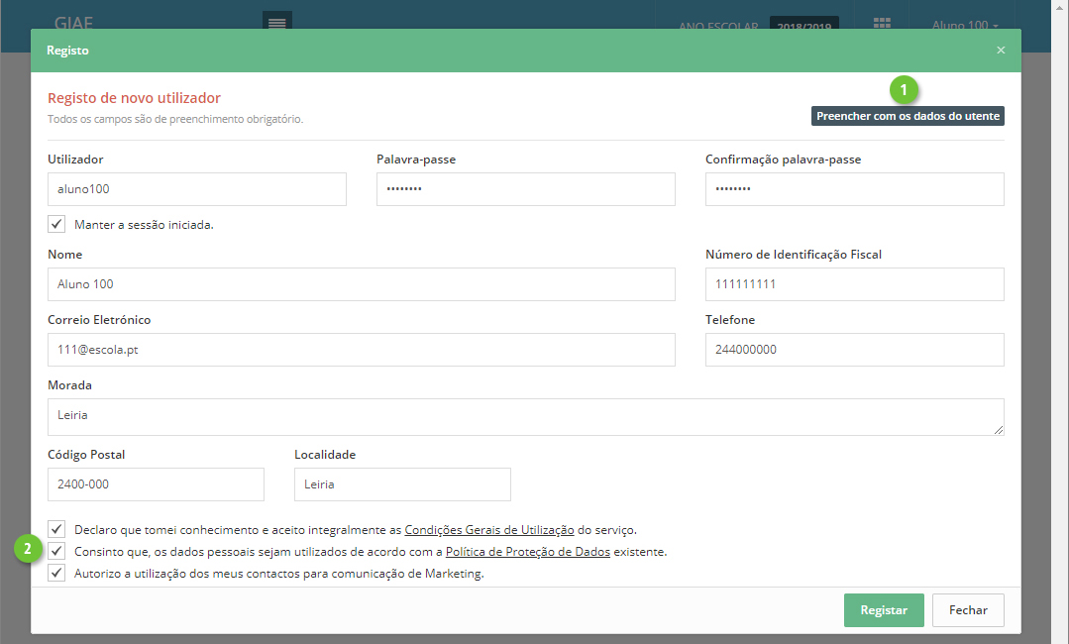

Carregamento
Aceda à opção “Meu Menu – Carregamentos” e autentique-se com os dados definidos no registo.
Clique no separador “Carregamento” (ponto 1) e selecione qual o método de pagamento (ponto 2).
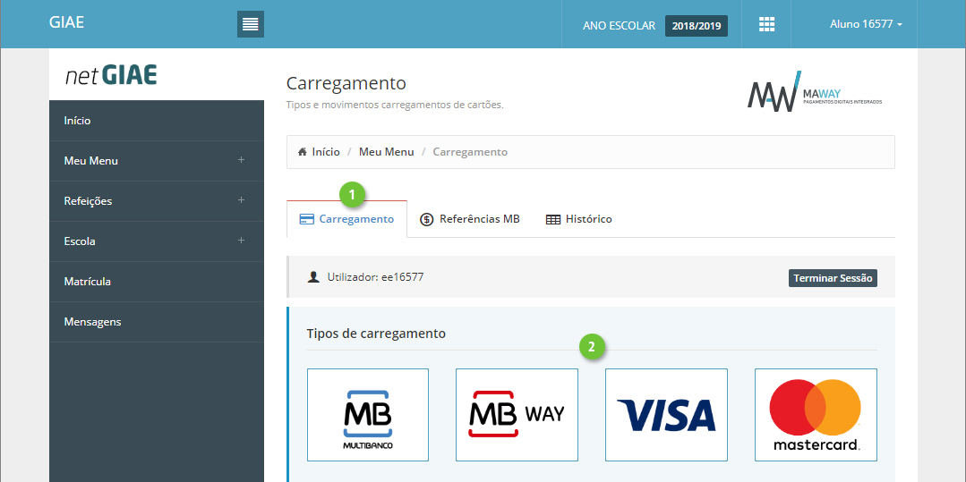
Na janela seguinte, introduza (ponto 1) ou selecione (ponto 2) o montante a carregar em cartão. Confirme os valores (ponto 3) e finalize clicando em “Continuar” (ponto 4).
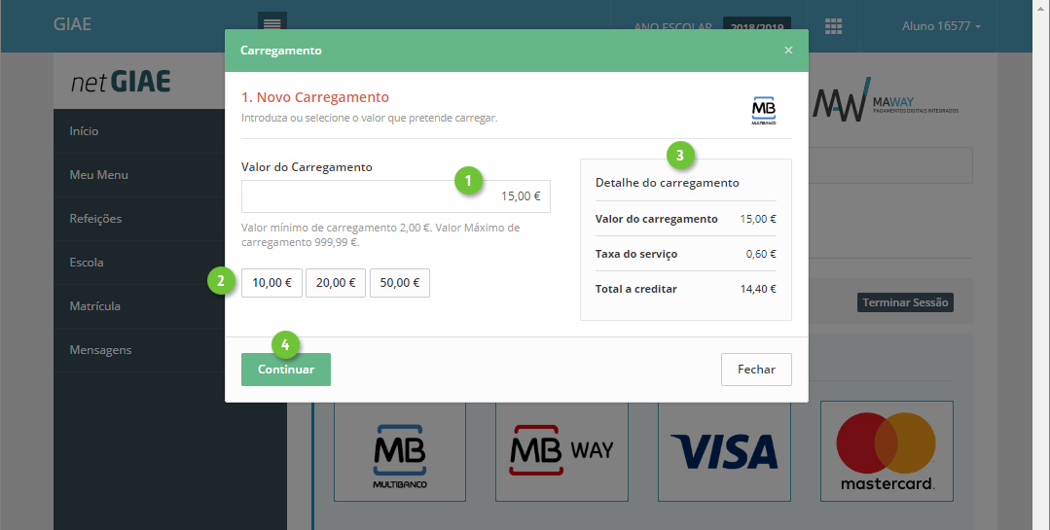

Ao selecionar “Multibanco”, no passo seguinte será apresentada a “Entidade” e “Referência” gerada para pagamento, que poderá ser consultada no separador “Referências MB”.
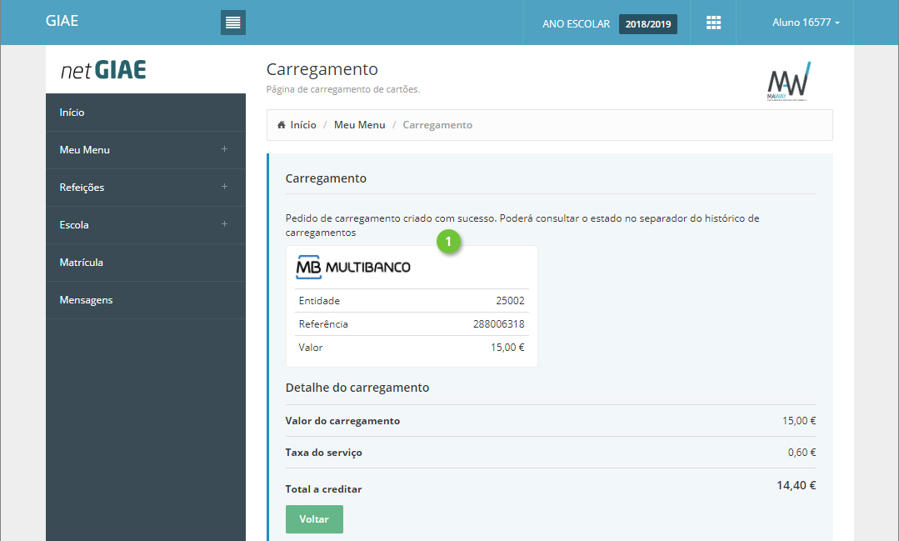

Aquisição de refeições
Aceda à opção ”Meu Menu-Refeições-Aquisição”. Defina o “Refeitório” (ponto 1), caso existam vários. Selecione o dia (ponto 2) e clique no detalhe (ponto 3) para visualizar a ementa. Clique em “comprar” (ponto 4) para adicionar refeição ao carrinho. Repita para outros dias, se pretendido.
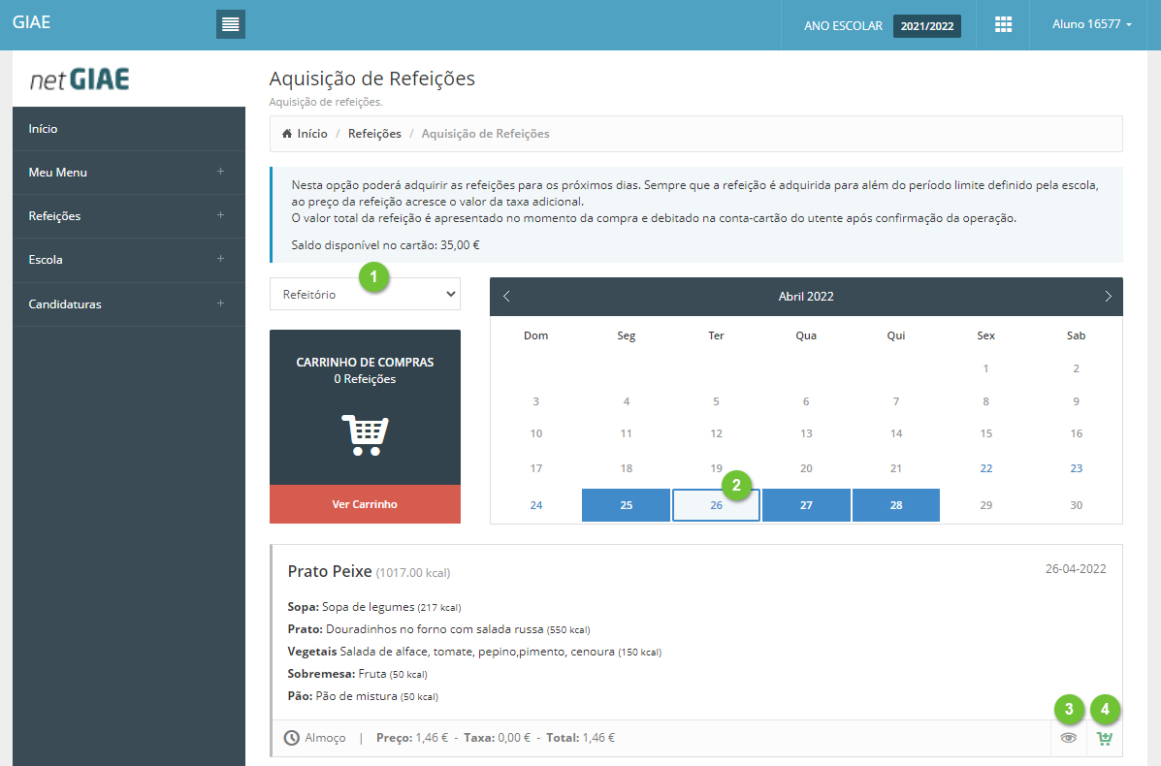
Para finalizar, clique em “Ver Carrinho” (ponto 1).
Confirme as refeições selecionadas (ponto 2). Se necessário remover alguma, utilize o botão “cancelar” (ponto 3).
Termine com um clique em “Confirmar” (ponto 4).
